Тротуар
На вкладке Тротуар задаются следующие параметры:
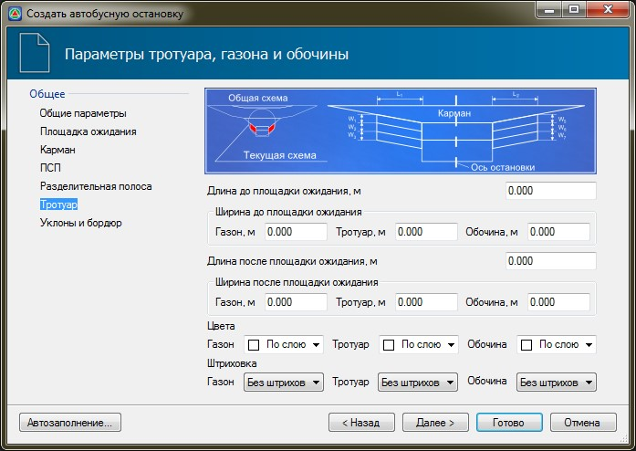рис.1
- Длина до и после площадки ожидания - в данных полях задаются значения длин участков, на котором предусмотрен газон и тротуар, до и после площадки ожидания;
- Ширина до и после площадки ожидания - в данных полях задаются значения ширин участков газона, тротуара и обочины, до и после площадки ожидания;
- Цвет и Штриховка - в полях Цвета из выпадающего списка при необходимости может быть выбраны цвета, которыми будут выделены контуры газона, тротуара и обочины. Для того чтобы данные контура были заполнены внутри, в поле Штриховка установите параметр Заливка.
Следующий раздел: Уклоны и бордюр

